Salon des idées scientifiques
Candidature scientifique

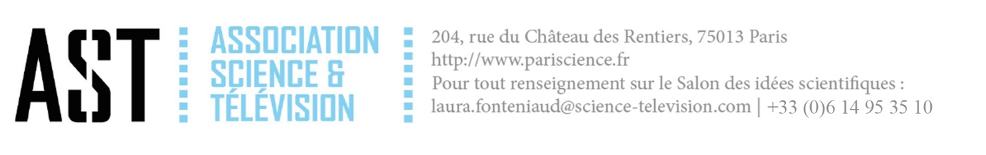
A propos de vous
clotilde.pilot@science-television.com / 06 26 28 23 53
Les informations fournies ici sont réservées à notre usage interne et resteront confidentielles.

Nom et prénom :
E-mail :
Téléphone :
Métier / Fonction :
Institut(s) de recherche :
Vos domaines de recherche (3 mots-clés maximum) :

Avez-vous déjà été impliqué dans des actions de communication (audiovisuel, presse écrite ou numérique, conférences ou interventions…) auprès du grand public ? Si oui, merci de nous préciser leur nature.

Votre projet
Attention : si votre candidature est sélectionnée, les informations fournies dans cette rubrique sont susceptibles d’être utilisées dans des supports de communication. Veuillez ne pas y mettre d’informations personnelles.
Pouvez-vous résumer votre sujet en quelques lignes ?

Quels sont les enjeux de votre recherche pour notre monde et notre société d’aujourd’hui ?

En quoi pensez-vous que votre recherche est originale et en quoi pensez-vous qu'un récit en image et en son puisse servir votre propos ?

Avez-vous l’occasion, dans le cadre de votre métier, de fabriquer de l’image ? (vidéos, photographies, infographies…) Ces images pourraient-elles être utilisables dans un film ?

